心理普查操作流程图解

第一步，下载惠诚心悦V3软件。
第二步，打开软件后看到登录界面，用户名为学号，密码为初始密码123456。单位代码为tlxy。
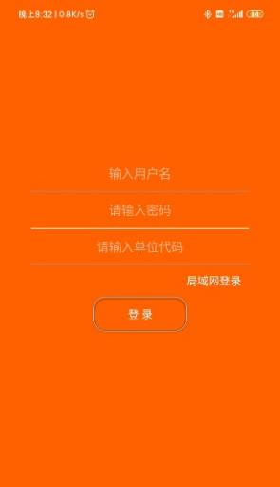

第三步，进入页面后，我们点开测试任务。
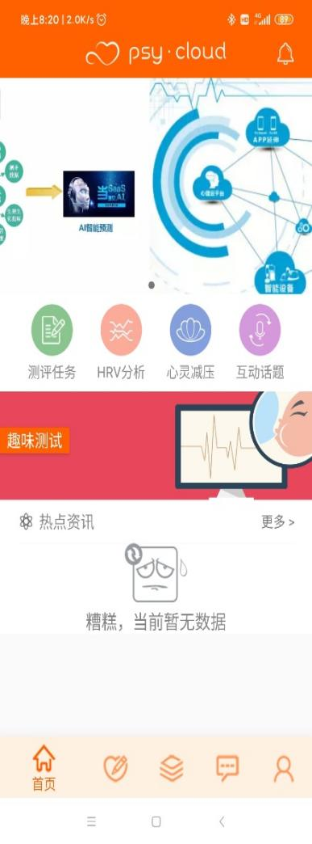
第四步，进去后我们看到未完成的有一个名称：2021-2022学年第二学期心理普查，就是上面管理员所发布的测评任务。
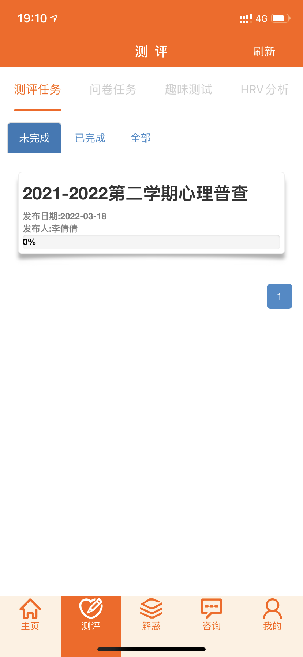
第五步，点开测试进去后，我们就可以看到管理员发布的SCL-90量表。
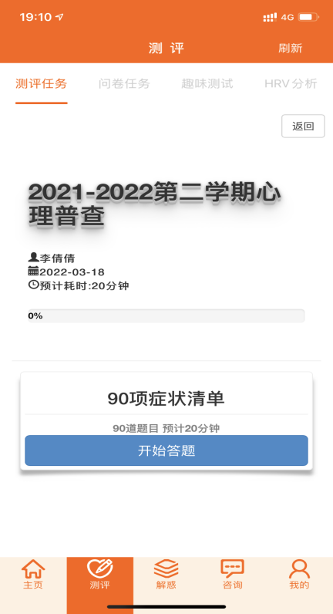

第六步，点开90项症状量表，点击开始，即可开始测试。
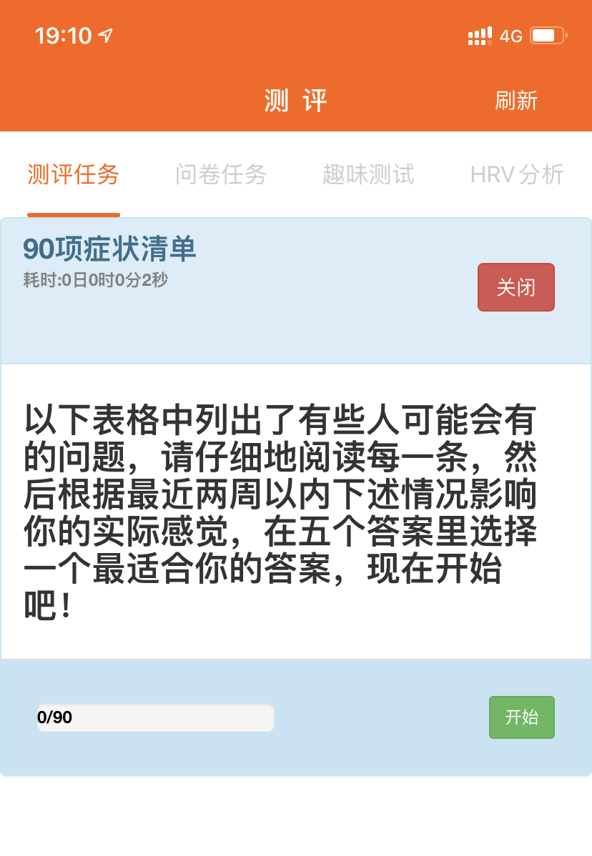
当我们完成答卷后，会出现此页面。
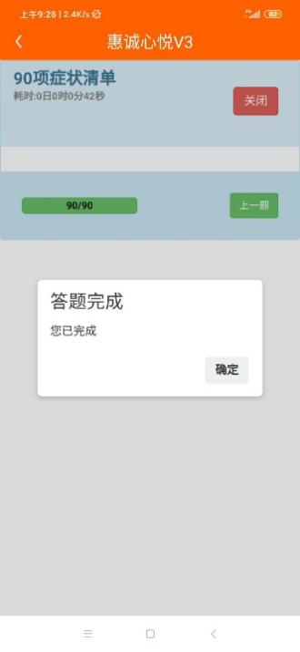

注意：“惠诚心悦”APP只能通过安装包进行安装，无法在手机应用市场进行安装。

